嘉島町一斉配信メールの登録について
町からの重要なお知らせなどを随時配信しておりますので、携帯電話やパソコン等をお持ちの皆様には、できるだけご登録いただくことをオススメします。
・災害時における避難勧告や避難所開設などの災害関連情報
・警察署等からのお知らせ
・多数の住民の方を対象とした案内情報
などの情報を随時配信しております。

配信を希望される方は下記のＱＲコードをスキャンしていただき登録手続きをおこなってください。または、メール作成画面より下記のアドレスにメールを送信してください。

送信先アドレス ↓↓
「haishin.kashima-town@raiden3.ktaiwork.jp」

メール受信の拒否等を設定されている方は登録手続きの前に下記のドメインまたはアドレスからのメールを受信できるように設定をしてから手続を始めてください。

ドメイン 「@raiden3.ktaiwork.jp」
アドレス 「kashima-town@raiden3.ktaiwork.jp」
- 登録手続きについての詳しい手順はチラシの裏面をご覧ください
＊お問い合わせ先＊
嘉島町役場 企画情報課
☎ ０９６－２３７－２６４１（直）

- チラシ表面に記載のＱＲコードをスキャンする。
（ＱＲコードをスキャンしない方は②から手続きを始めてください。）

- メール作成画面に移るので、件名に「登録希望」と入力し送信する。
※「haishin.kashima-town@raiden3.ktaiwork.jp」にメールを送信する。

「メールサービス本登録のご案内」という標題のメールが届くので、メール本文に記載のＵＲＬを開く。
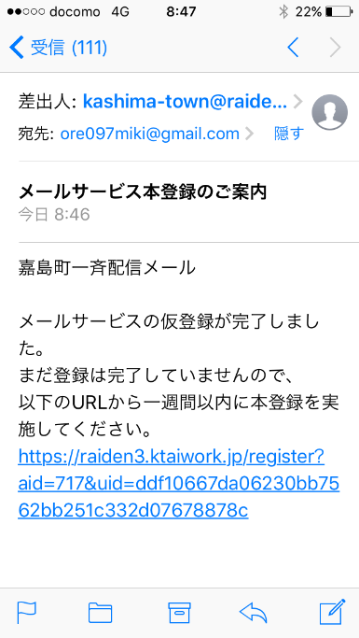
メール受信の拒否等を設定されている方は下記のドメインまたはアドレスからのメールを受信できるよう設定をしていないと左記のメールは届きません。

ドメイン「@raiden3.ktaiwork.jp」
アドレス「kashima-town@raiden3.ktaiwork.jp」

- 「ユーザー情報登録」の画面が表示されるので「次へ」を選択する。
- 「設定内容の確認」の画面が表示されるので、登録内容を確認し、「登録」を選択する。
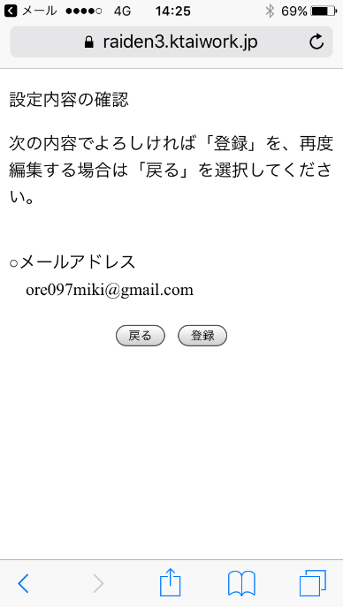
- 「登録完了」の画面が表示されれば登録は完了です。

